2023年壤塘县人民代表大会常务委员会

办公室部门决算公开说明

公开时间：2024年9月 日

目 录

第一部分 部门概况 3
一、部门职责 3
二、机构设置 4
第二部分 2023年度部门决算情况说明 4
一、收入支出决算总体情况说明 4
二、收入决算情况说明 5
三、支出决算情况说明 6
四、财政拨款收入支出决算总体情况说明 7
五、一般公共预算财政拨款支出决算情况说明 9
六、一般公共预算财政拨款基本支出决算情况说明 12
七、财政拨款“三公”经费支出决算情况说明 13
八、政府性基金预算支出决算情况说明 16
九、国有资本经营预算支出决算情况说明 16
十、其他重要事项的情况说明 16
第三部分 名词解释 19
第四部分 附件 21
第五部分 附表 21

第一部分 部门概况

一、部门职责
（一）主要职能
1. 壤塘县人民代表大会常务委员会办公室内设办公室的主要职能。承担办文、办会、办事、对外联系沟通等工作。
2. 壤塘县人民代表大会常务委员会财政经济预算和农业农村城乡环境保护委员会的主要职能。承担财政、经济、预算、农业与农村和城乡环境资源保护等工作。
3. 壤塘县人民代表大会常务委员会法制监察司法和社会事务委员会的主要职能。承担法制、监察、司法、社会建设、民族宗教、外事、教育、科学、文化和卫生等工作。
4. 壤塘县人民代表大会常务委员会代表工作委员会的主要职能。承担县乡（镇）换届选举、人事任免的具体事务和代表工作。

二、机构设置
壤塘县人民代表大会常务委员会办公室下属二级预算单位2个，其中全额拨款行政单位1个（壤塘县人民代表大会常务委员会办公室本级），内设办公室、财政经济预算和农业农村城乡环境保护委员会、法制监察司法和社会事务委员会、代表工作委员会“三委一室”；全额拨款股级事业单位1个。2023年底共有在职人员33人，其中行政（行政工勤）27人，非参公事业人员6人，离休1人。
纳入壤塘县人民代表大会常务委员会办公室2023年度部门决算编制范围的二级预算单位包括：
1.壤塘县人民代表大会常务委员会办公室本级；
2.壤塘县人民代表大会常务委员会办公室信息工作中心。

第二部分 2023年度部门决算情况说明

一、收入支出决算总体情况说明
2023年度收、支总计均为1,265.55万元。与2022年度相比，收、支总计各增加131.46万元，增长11.59%。主要变动原因人员经费增加，包括工资福利支出和对个人和家庭的补助支出增长。
2023年度，壤塘县人大常委会办公室严格按照《中华人民共和国预算法》要求，依法依规组织收入，合理安排支出，确保了机关正常运转和各项工作的顺利开展。收入方面，全部来源于一般公共预算财政拨款，体现了部门经费保障的稳定性和规范性。支出方面，严格执行厉行节约反对浪费的有关规定，优化支出结构，重点保障人员经费和机关运行必要开支，确保了各项职能的有效履行。
（图1：收、支决算总计变动情况图）（柱状图）
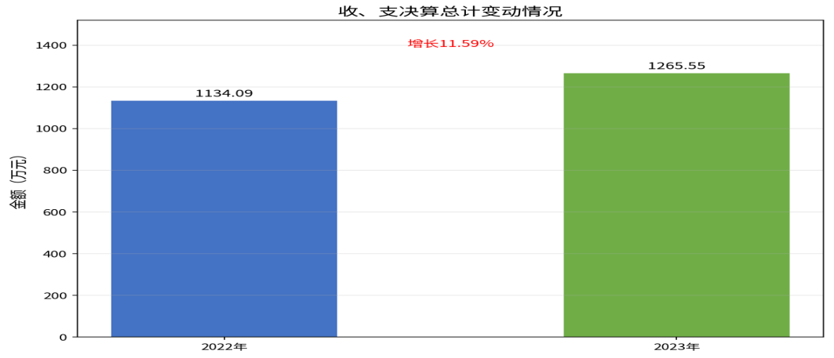

二、收入决算情况说明
2023年度本年收入合计1,265.55万元，其中：一般公共预算财政拨款收入1,265.55万元，占100%；政府性基金预算财政拨款收入0万元，占0%；国有资本经营预算财政拨款收入0万元，占0%；上级补助收入0万元，占0%；事业收入0万元，占0%；经营收入0万元，占0%；附属单位上缴收入0万元，占0%；其他收入0万元，占0%。与2022年度相比，本年收入合计增加186.25万元，增长17.26%。收入增长的主要原因：一是人员经费财政拨款增加，包括工资标准调整、社会保障缴费基数提高等政策性增支因素；二是项目支出财政拨款增加，用于保障各项专项工作的开展。
本部门收入全部为一般公共预算财政拨款收入，无其他收入来源，收入结构单一，体现了行政单位经费保障的特点。财政拨款收入的稳定增长，为人大常委会依法履行职权提供了坚实的财力保障。
（图2：收入决算结构图）（饼状图）
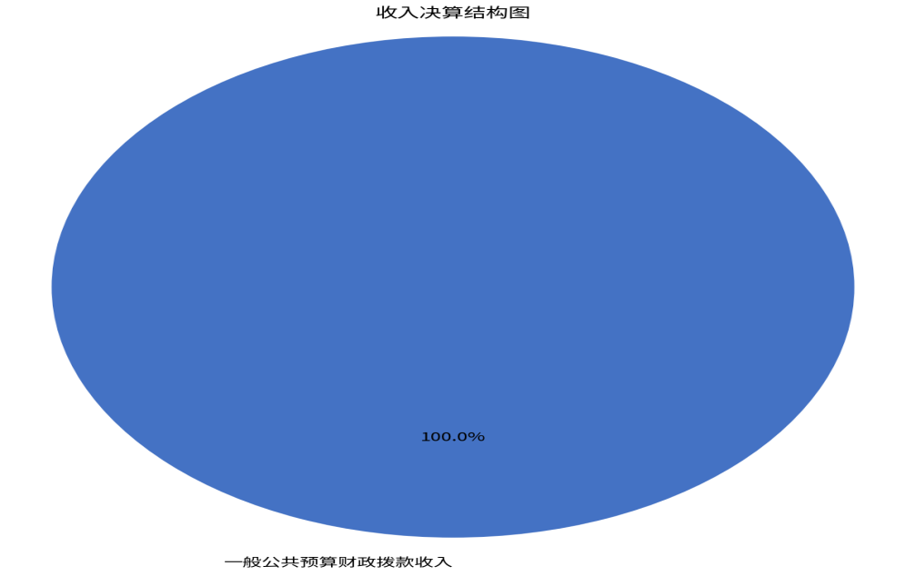

三、支出决算情况说明
2023年度本年支出合计1,265.55万元，其中：基本支出1,123.68万元，占88.79%；项目支出141.87万元，占11.21%；上缴上级支出0万元，占0%；经营支出0万元，占0%；对附属单位补助支出0万元，占0%。与2022年度相比，本年支出合计增加131.46万元，增长11.59%。其中：基本支出增加181.51万元，增长19.27%；项目支出减少50.05万元，下降26.08%。
基本支出中，人员经费1,022.31万元，占基本支出的90.98%；公用经费101.37万元，占基本支出的9.02%。人员经费占比较高，主要因为编制较多，工资福利支出和个人家庭的补助支出是基本支出的主要组成部分。
项目支出主要用于保障人大代表履职、监督检查、调研考察、执法检查、专项工作等方面的开支。2023年，紧紧围绕全县中心工作，依法履行监督职能，积极开展各项监督检查和调研活动，项目支出为各项工作的顺利开展提供了有力保障。
（图3：支出决算结构图）（饼状图）
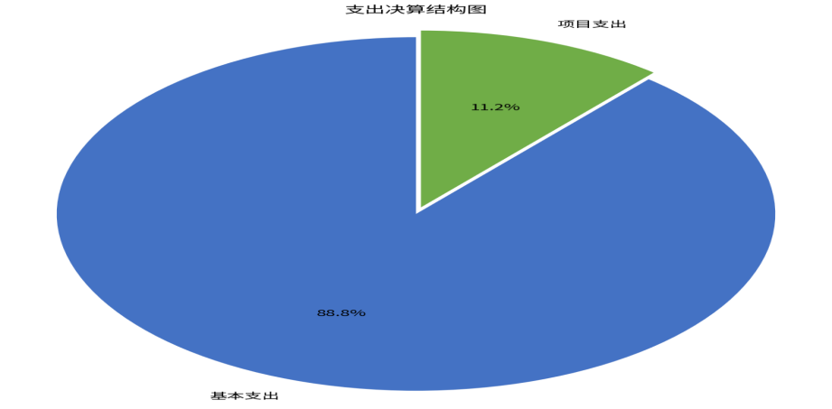

四、财政拨款收入支出决算总体情况说明
2023年度财政拨款收、支总计均为1,265.55万元。与2022年度相比，财政拨款收、支总计各增加131.46万元，增长11.59%。主要变动原因人员经费增加，包括工资标准调整及社会保障缴费基数增加等因素。
2023年度，本部门严格执行财政拨款预算管理规定，按照批准的预算和用款计划申请使用财政资金，确保资金使用规范、安全、高效。财政拨款收入全部为一般公共预算财政拨款，无政府性基金预算财政拨款和国有资本经营预算财政拨款。
财政拨款支出严格按照预算科目和预算级次执行，资金主要用于保障机关正常运转、人员工资福利发放、社会保障缴费、住房公积金以及开展各项业务工作等方面。全年财政拨款预算执行率达到100%，实现了预算收支平衡。
（图4：财政拨款收、支决算总计变动情况）（柱状图）
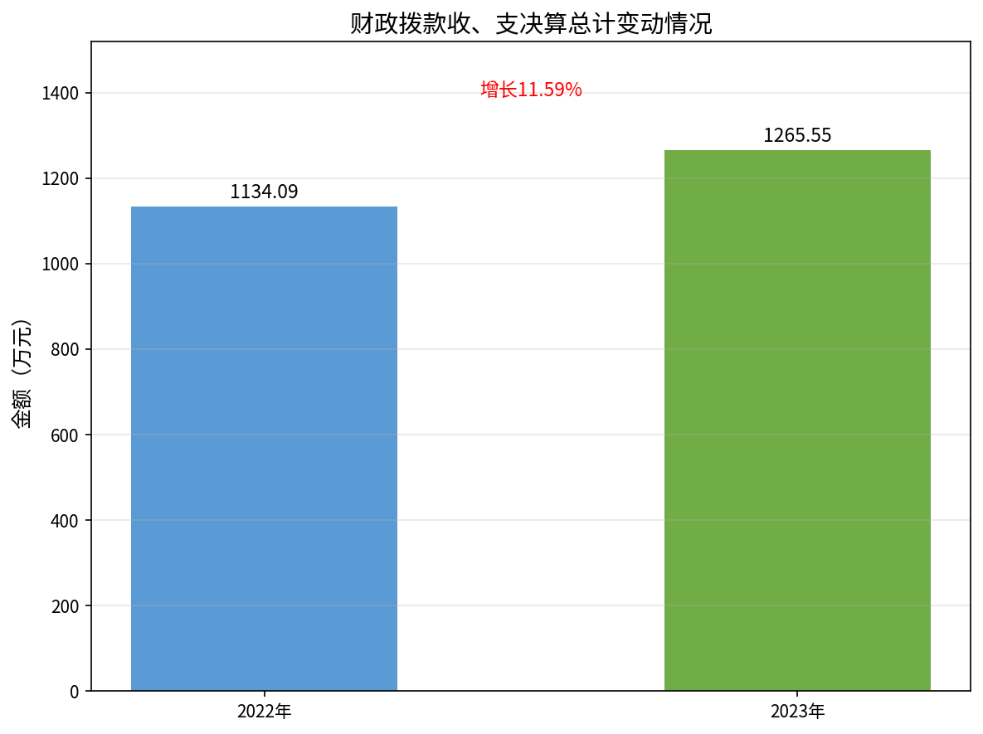

五、一般公共预算财政拨款支出决算情况说明

（一）一般公共预算财政拨款支出决算总体情况
2023年度一般公共预算财政拨款支出1,265.55万元，占本年支出合计的100%。与2022年度相比，一般公共预算财政拨款支出增加131.46万元，增长11.59%。主要变动原因人员经费支出增加。
2023年，本部门严格执行一般公共预算财政拨款支出预算，按照预算安排的支出方向和用途使用资金，确保各项支出符合财政管理规定。支出增长主要受政策性因素影响，包括工资标准调整、社会保障缴费基数提高、住房公积金缴存基数调整等，导致人员经费相应增加。同时，严格控制一般性支出，公用经费较上年有所下降，体现了厉行节约的要求。
（图5：一般公共预算财政拨款支出决算变动情况）（柱状图）
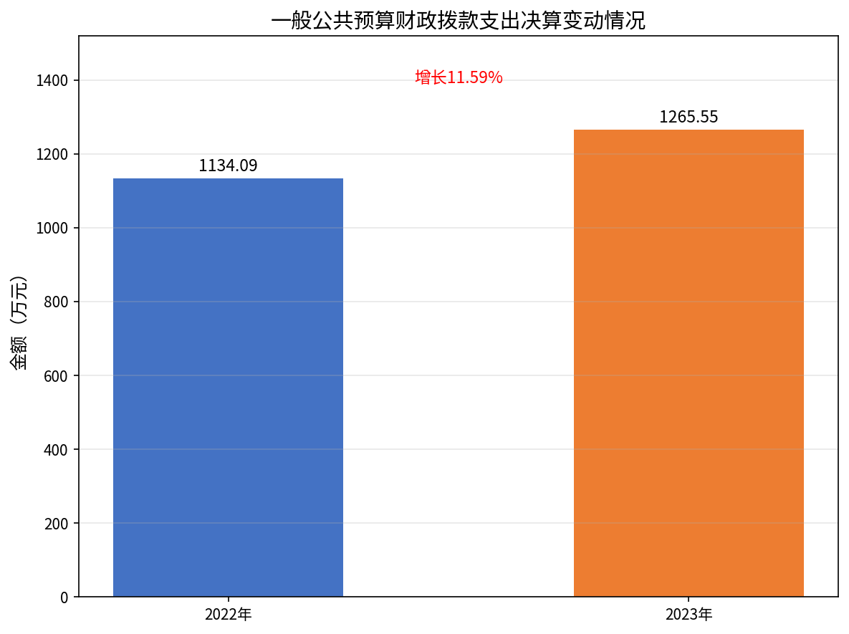

（二）一般公共预算财政拨款支出决算结构情况
2023年度一般公共预算财政拨款支出1,265.55万元，主要用于以下方面：一般公共服务支出976.24万元，占77.14%；教育支出29.87万元，占2.36%；社会保障和就业支出132.17万元，占10.44%；卫生健康支出56.27万元，占4.45%；住房保障支出71.00万元，占5.61%。
与2022年度相比，各功能分类支出变动情况如下：
1.一般公共服务支出增加75.28万元，增长8.36%，主要是人员经费增加及人大监督工作经费保障力度加大。
2.教育支出增加29.87万元（2022年为0万元），主要是新增干部教育培训经费，用于提升人大干部队伍素质和履职能力。
3.社会保障和就业支出增加15.02万元，增长12.82%，主要是养老保险缴费基数调整及离退休人员费用增加。
4.卫生健康支出增加9.64万元，增长20.67%，主要是医疗保险缴费基数提高及公务员医疗补助标准调整。
5.住房保障支出增加6.10万元，增长9.40%，主要是住房公积金缴存基数调整。
从支出结构看，一般公共服务支出占比最大，是本部门的主要支出方向，体现了人大常委会机关作为国家权力机关的工作特点。社会保障和就业、卫生健康、住房保障等支出占比相对稳定，主要用于保障干部职工的合法权益。
（图6：一般公共预算财政拨款支出决算结构）（饼状图）
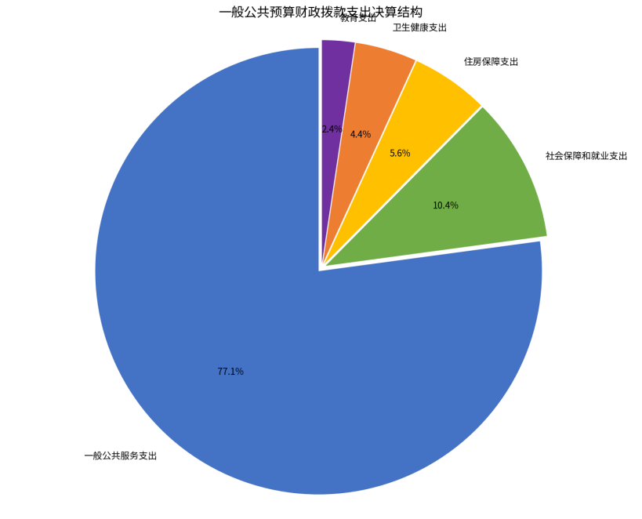

（三）一般公共预算财政拨款支出决算具体情况
2023年度一般公共预算支出决算数为1,265.55万元，完成预算100%。其中：
1.一般公共服务（类）人大事务（款）行政运行（项）（科目编码2010101）： 支出决算为976.24万元，完成预算100%。
2.教育（类）进修及培训（款）培训支出（项）（科目编码2050803）： 支出决算为29.87万元，完成预算100%。
3.社会保障和就业（类）行政事业单位养老支出（款）行政单位离退休（项）（科目编码2080501）： 支出决算为132.17万元，完成预算100%。
4.卫生健康（类）行政事业单位医疗（款）行政单位医疗（项）（科目编码2101101）：支出决算为56.27万元，完成预算100%。
5.住房保障（类）住房改革支出（款）住房公积金（项）（科目编码2210201）： 支出决算为71.00万元，完成预算100%。

六、一般公共预算财政拨款基本支出决算情况说明
2023年度一般公共预算财政拨款基本支出1,123.68万元，其中：人员经费1,022.31万元，占90.98%；公用经费101.37万元，占9.02%。与2022年度相比，基本支出增加181.51万元，增长19.27%。其中：人员经费增加80.14万元，增长8.51%；公用经费减少15.22万元，下降13.05%。
人员经费1,022.31万元，主要包括：基本工资174.79万元、津贴补贴288.06万元、奖金198.63万元、绩效工资17.58万元、机关事业单位基本养老保险缴费88.11万元、职业年金缴费44.06万元、职工基本医疗保险缴费42.86万元、公务员医疗补助缴费12.12万元、其他社会保障缴费13.49万元、住房公积金65.42万元、离休费5.01万元、生活补助65.15万元、医疗费补助7.03万元、奖励金0.02万元等。人员经费支出占基本支出的90.98%，是基本支出的主要组成部分。其中，工资福利支出945.11万元，占人员经费的92.45%；对个人和家庭的补助支出77.20万元，占人员经费的7.55%。人员经费的增长主要是由于工资标准调整、社会保障缴费基数提高、住房公积金缴存基数调整等政策性因素导致。
公用经费101.37万元，主要包括：办公费25.02万元、印刷费2.02万元、电费2.00万元、邮电费5.88万元、取暖费2.40万元、物业管理费2.32万元、差旅费12.26万元、维修（护）费1.70万元、培训费0.66万元、公务用车运行维护费47.10万元等。公用经费支出占基本支出的9.02%，主要用于保障机关正常运转所需的商品和服务支出。其中，公务用车运行维护费占公用经费的46.46%，是公用经费的主要组成部分，主要用于人大常委会开展监督检查、调研考察等公务活动的车辆保障。办公费、差旅费等也是公用经费的重要支出项目，主要用于机关日常办公和开展业务活动。与2022年度相比，公用经费有所下降，主要是严格执行厉行节约要求，压减一般性支出的结果。

七、财政拨款“三公”经费支出决算情况说明

（一）“三公”经费财政拨款支出决算总体情况说明
2023年度“三公”经费财政拨款支出决算为47.10万元，完成预算100%，较上年度减少2.60万元，下降5.23%。决算数与预算数持平的主要原因是严格执行“三公”经费预算管理，控制公务用车运行成本。
2023年，严格执行“三公”经费管理各项规定，从严控制“三公”经费支出。全年“三公”经费支出全部为公务用车购置及运行维护费，无因公出国（境）费和公务接待费支出。“三公”经费支出较上年有所下降，主要是加强公务用车管理，优化车辆调度，降低运行成本的结果。

（二）“三公”经费财政拨款支出决算具体情况说明
2023年度“三公”经费财政拨款支出决算中，因公出国（境）费支出决算0万元，占0%；公务用车购置及运行维护费支出决算47.10万元，占100%；公务接待费支出决算0万元，占0%。具体情况如下：
（图7：“三公”经费财政拨款支出结构）（饼状图）
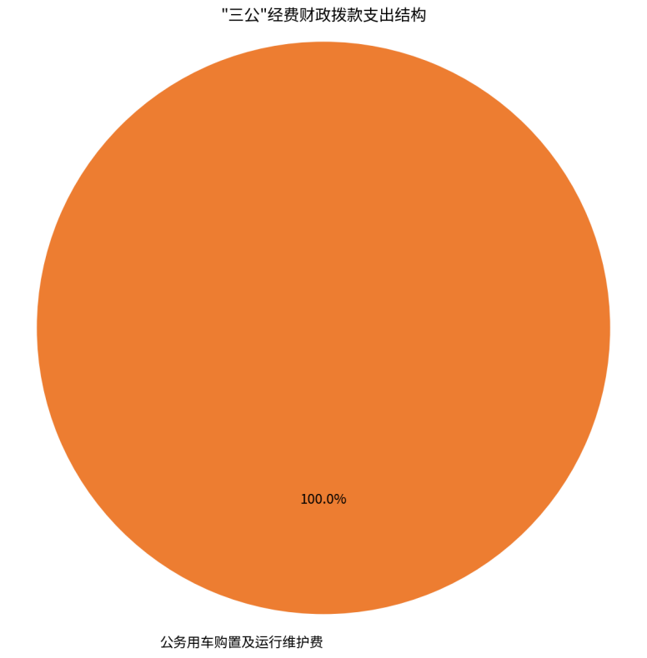
1.因公出国（境）经费支出0万元，完成预算0%。全年安排因公出国（境）团组0次，出国（境）0人。因公出国（境）支出决算与2022年持平。
开支内容包括无。
2.公务用车购置及运行维护费支出47.10万元，完成预算100%。公务用车购置及运行维护费支出决算比2022年度减少2.60万元，下降5.23%。主要原因加强公务用车管理，优化车辆调度，降低运行成本。其中，公务用车购置支出0万元。全年按规定更新购置公务用车0辆。2023年12月31日，单位共有公务用车5辆，其中，越野车5辆。
公务用车运行维护费支出47.10万元。主要用于人大常委会机关开展监督、调研、执法检查等工作所需的公务用车燃料费、维修费、过路过桥费、保险费等支出。
3.公务接待费支出0万元，完成预算0%。公务接待费支出决算与2022年度持平。其中：国内公务接待支出0万元。国内公务接待0批次，0人次，共计支出0万元。
外事接待支出0万元。外事接待0批次，0人次，共计支出0万元。

八、政府性基金预算支出决算情况说明
2023年度政府性基金预算财政拨款支出0万元。本部门无政府性基金预算支出。
本部门作为行政单位，主要履行法定职责，不涉及政府性基金预算管理的相关业务，因此无政府性基金预算财政拨款收入和支出。2023年度政府性基金预算收支均为0万元，与2022年度持平。

九、国有资本经营预算支出决算情况说明
2023年度国有资本经营预算财政拨款支出0万元。本部门无国有资本经营预算支出。
本部门为人大常委会机关，属于行政单位，不涉及国有资本经营预算管理的相关业务，不持有国有企业股权，也不履行国有资本出资人职责，因此无国有资本经营预算财政拨款收入和支出。2023年度国有资本经营预算收支均为0万元，与2022年度持平。

十、其他重要事项的情况说明

（一）机关运行经费支出情况
2023年度，壤塘县人大常委会办公室机关运行经费支出101.37万元，比2022年度减少15.22万元，下降13.05%。主要原因是严格执行厉行节约要求，压减一般性支出，优化公用经费支出结构。
机关运行经费主要用于保障机关正常运转所需的办公费、印刷费、邮电费、差旅费、会议费、日常维修费、公务用车运行维护费等支出。2023年，严格控制机关运行经费支出，从严从紧安排一般性支出，确保机关运行经费只减不增。通过优化支出结构、提高资金使用效益，在保障机关正常运转的前提下，实现了机关运行经费的合理压减。

（二）政府采购支出情况
2023年度，壤塘县人大常委会办公室《中华人民共和国政府采购法》支出总额0万元，其中：政府采购货物支出0万元、政府采购工程支出0万元、政府采购服务支出0万元。授予中小企业合同金额0万元，占政府采购支出总额的0%，其中：授予小微企业合同金额0万元，占政府采购支出总额的0%。
2023年，本部门严格执行政府采购法及相关规定，规范政府采购行为。本年度无政府采购项目支出，主要是因为本部门日常办公所需货物和服务主要通过零星采购方式解决，未达到政府采购限额标准。今后，本部门将继续严格执行政府采购各项规定，进一步规范采购行为，提高采购资金使用效益。

（三）国有资产占有使用情况
截2023年12月31日，壤塘县人大常委会办公室共有车辆5辆，单价100万元以上设备（不含车辆）0台（套）。
2023年，本部门严格执行国有资产管理有关规定，加强国有资产日常管理，确保资产安全完整和有效使用。公务用车严格按照编制管理，实行统一调度、统一管理，提高车辆使用效率。通用设备、专用设备等固定资产实行台账管理，定期进行清查盘点，确保账实相符。本年度新增固定资产0万元，处置固定资产0万元，年末固定资产总额保持稳定。

（四）预算绩效管理情况
根据预算绩效管理要求，本部门在2023年度预算编制阶段，组织对人大代表履职保障等项目开展了预算事前绩效评估，对所有项目编制了绩效目标，在预算执行过程中，选取重点项目开展绩效监控。
组织对2023年度一般公共预算全面开展绩效自评，形成壤塘县人大常委会办公室整体（含部门预算项目）绩效自评报告。绩效自评综述：本部门整体绩效目标完成情况良好，各项履职工作有序推进，预算执行规范，资金使用效益较好。

第三部分 名词解释

1.财政拨款收入：指单位从同级财政部门取得的财政预算资金。
2.事业收入：指事业单位开展专业业务活动及辅助活动取得的收入。
3.经营收入：指事业单位在专业业务活动及其辅助活动之外开展非独立核算经营活动取得的收入。
4.其他收入：指单位取得的除上述收入以外的各项收入。
5.使用非财政拨款结余（含专用结余）：指事业单位使用以前年度积累的非财政拨款结余弥补当年收支差额的金额。
6.年初结转和结余：指以前年度尚未完成、结转到本年按有关规定继续使用的资金。
7.结余分配：指事业单位按照会计制度规定缴纳的所得税、提取的专用结余以及转入非财政拨款结余的金额等。
8.年末结转和结余：指单位按有关规定结转到下年或以后年度继续使用的资金。
9.一般公共服务（类）人大事务（款）行政运行（项）：指人大常委会机关用于保障机构正常运转、完成日常工作任务的基本支出。
10.教育（类）进修及培训（款）培训支出（项）：指部门安排的用于培训方面的支出。
11.社会保障和就业（类）行政事业单位养老支出（款）行政单位离退休（项）：指行政单位开支的离退休经费。
12.卫生健康（类）行政事业单位医疗（款）行政单位医疗（项）：指财政部门安排的行政单位基本医疗保险缴费经费。
13.住房保障（类）住房改革支出（款）住房公积金（项）：指行政事业单位按人力资源和社会保障部、财政部规定的基本工资和津贴补贴以及规定比例为职工缴纳的住房公积金。
14.基本支出：指为保障机构正常运转、完成日常工作任务而发生的人员支出和公用支出。
15.项目支出：指在基本支出之外为完成特定行政任务和事业发展目标所发生的支出。
16.经营支出：指事业单位在专业业务活动及其辅助活动之外开展非独立核算经营活动发生的支出。
17.“三公”经费：指部门用财政拨款安排的因公出国（境）费、公务用车购置及运行费和公务接待费。其中，因公出国（境）费反映单位公务出国（境）的国际旅费、国外城市间交通费、住宿费、伙食费、培训费、公杂费等支出；公务用车购置及运行费反映单位公务用车车辆购置支出（含车辆购置税）及租用费、燃料费、维修费、过路过桥费、保险费等支出；公务接待费反映单位按规定开支的各类公务接待（含外宾接待）支出。
18.机关运行经费：为保障行政单位（含参照公务员法管理的事业单位）运行用于购买货物和服务的各项资金，包括办公及印刷费、邮电费、差旅费、会议费、福利费、日常维修费、专用材料及一般设备购置费、办公用房水电费、办公用房取暖费、办公用房物业管理费、公务用车运行维护费以及其他费用。

第四部分 附件

2023年部门预算项目支出绩效自评表

第五部分 附表

一、收入支出决算总表
二、收入决算表
三、支出决算表
四、财政拨款收入支出决算总表
五、财政拨款支出决算明细表
六、一般公共预算财政拨款支出决算表
七、一般公共预算财政拨款支出决算明细表
八、一般公共预算财政拨款基本支出决算明细表
九、一般公共预算财政拨款项目支出决算表
十、政府性基金预算财政拨款收入支出决算表
十一、国有资本经营预算财政拨款收入支出决算表
十二、国有资本经营预算财政拨款支出决算表
十三、财政拨款“三公”经费支出决算表

